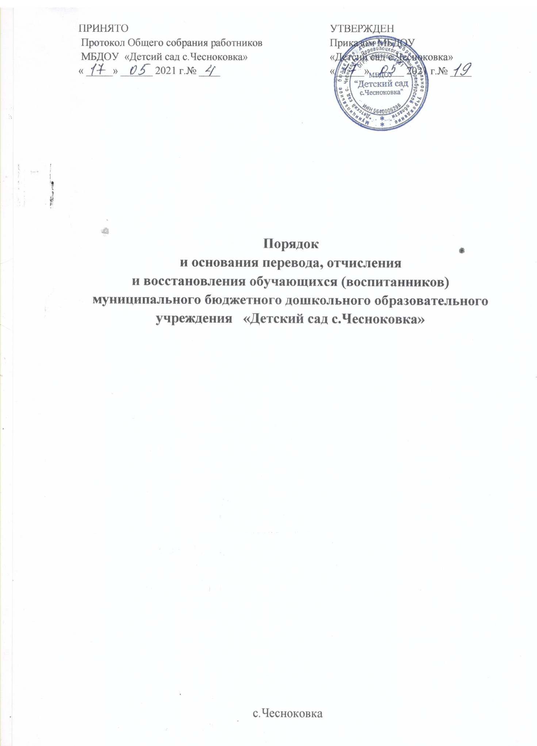

1. Общие положения
Настоящий Порядок и основания перевода, отчисления и восстановления обучающихся (воспитанников) (далее - Порядок) муниципального бюджетного дошкольного образовательного учреждения «Детский сад с.Чесноковка» (далее - Детский сад) разработан в соответствии с ч.2 ст.30, п.15 ч.1 ст.34 Федерального закона от 29.12.2012 № 273-ФЗ "Об образовании в Российской Федерации"; приказом Министерства образования и науки РФ от 28.12.2015 № 1527 "Об утверждении Порядка и условий осуществления перевода обучающихся из одной организации, осуществляющей образовательную деятельность по образовательным программам дошкольного образования, в другие организации, осуществляющие образовательную деятельность по образовательным программам соответствующих уровня и направленности"; Приказом Министерства Просвещения Российской Федерации от 25.06.2020 №320 «О внесении изменений в Порядок и условия осуществления перевода обучающихся из одной организации, осуществляющей образовательную деятельность по образовательным программам дошкольного образования, в другие организации, осуществляющие образовательную деятельность по образовательным программам соответствующего уровня и направленности»; Уставом Детского сада.
1.1. Настоящий Порядок регулирует:
- порядок и основания перевода обучающихся (воспитанников) в другую группу Детского сада, либо в другую организацию, осуществляющую образовательную деятельность по образовательным программам соответствующего уровня и направленности;
- порядок и основания отчисления обучающихся (воспитанников) из Детского сада.
1.2. Настоящий Порядок обеспечивает принцип равных возможностей в реализации прав детей и родителей (законных представителей) обучающихся (воспитанников) в сфере образования.
2. Порядок и основания перевода обучающихся Детского сада
2.1. Перевод обучающихся (воспитанников) может осуществляться: - внутри Детского сада из одной группы в другую группу;
- из Детского сада в другую организацию, осуществляющую образовательную деятельность по образовательным программам соответствующего уровня и направленности.
2.1.1. Перевод обучающихся (воспитанников) внутри Детского сада осуществляется: - при переводе в следующую возрастную группу в связи с возрастными особенностями обучающихся (воспитанников) (достижение обучающимися следующего возрастного периода) ежегодно не позднее 1 сентября;
- по заявлению родителей (законных представителей) обучающихся (воспитанников) в группу компенсирующей направленности на основании рекомендаций психолого-медико-педагогической комиссии, а также с согласия родителей (законных представителей) на обучение по адаптированной образовательной программе дошкольного образования;
- временно в другую группу Детского сада при необходимости возникновения карантина, и по другим уважительным причинам.
2.1.2. Перевод обучающихся (воспитанников) из Детского сада в другую организацию, осуществляющую образовательную деятельность по образовательным программам дошкольного образования осуществляется:
- по инициативе родителей (законных представителей) обучающихся (воспитанников);
- в случае прекращения деятельности исходной организации, аннулирования лицензии на осуществление образовательной деятельности (далее - лицензия);
- в случае приостановления действия лицензии.
2.2. Перевод обучающегося (воспитанника) по инициативе его родителей законных представителей) из Детского сада в другую организацию, осуществляющую образовательную деятельность.
2.2.1. Родители (законные представители) обучающегося вправе по собственной инициативе перевести обучающегося в государственную, муниципальную или частную образовательную организацию, осуществляющую образовательную деятельность по образовательным программам дошкольного образования.
2.2.2. При переводе в государственную или муниципальную образовательную организацию, осуществляющую деятельность по образовательным программам дошкольного образования (далее- государственная или муниципальная образовательная организация), родители (законные представители):
-обращаются в управление образования администрации города Оренбурга для направления в государственную или муниципальную образовательную организацию в рамках государственной или муниципальной услуги;
-после получения информации о предоставлении места в государственной или муниципальной образовательной организации обращаются в исходную организацию с заявлением об отчислении обучающегося в связи с переводом в принимающую организацию (Приложение №1).
2.3. При переводе в частную образовательную организацию, осуществляющую образовательную деятельность по образовательным программам организацию указываются:
а) фамилия, имя, отчество (при наличии) обучающегося (воспитанника);
б) дата рождения;
в) направленность группы;
г) наименование принимающей организации.
В случае переезда в другую местность родителей (законных представителей) обучающегося (воспитанника) указывается, в том числе населенный пункт, муниципальное образование, субъект Российской Федерации, в который осуществляется переезд.
2.5. На основании заявления родителей (законных представителей) обучающегося (воспитанника) об отчислении в порядке перевода Детский сад в трехдневный срок издает распорядительный акт об отчислении обучающегося (воспитанника) из Детского сада в порядке перевода с указанием принимающей организации.
2.6. Детский сад выдает родителям (законным представителям) личное дело обучающегося (воспитанника) (далее - личное дело) с описью содержащихся в нем документов. Родитель (законный представитель) личной подписью подтверждает получение личного дела с описью содержащихся в нем документов.
2.7. Требование предоставления других документов в качестве основания для зачисления обучающегося (воспитанника) в принимающую организацию в связи с переводом не допускается.
2.8. Личное дело представляется родителями (законными представителями) обучающегося (воспитанника) в принимающую организацию вместе с заявлением о зачислении обучающегося (воспитанника) в указанную организацию в порядке перевода из Детского сада (Приложение № 2) и предъявлением оригинала документа, удостоверяющего личность родителя (законного представителя) обучающегося (воспитанника).
2.9. При отсутствии в личном деле копий документов, необходимых для приема в соответствии с Порядком приема на обучение по образовательным программам дошкольного образования, утвержденным приказом Министерства просвещения Российской Федерации от 15.05.20г. №236 «Об утверждении Порядка приема на обучение по образовательным программам дошкольного образования», принимающая организация вправе запросить такие документы у родителя (законного представителя).
2.10. После приема заявления и личного дела принимающая организация заключает договор об образовании по образовательным программам дошкольного образования (далее - Договор) с родителями (законными представителями) обучающегося (воспитанника) и в течение трех рабочих дней после заключения Договора издает распорядительный акт о зачислении обучающегося (воспитанника) в порядке перевода (Приложение № 3).
2.11. Принимающая организация при зачислении обучающегося (воспитанника), отчисленного из Детского сада, в течение двух рабочих дней с даты издания распорядительного акта о зачислении обучающегося (воспитанника) в порядке перевода письменно уведомляет Детский сад о номере и дате распорядительного акта о зачислении обучающегося (воспитанника) в принимающую организацию (Приложение №4).
2.12. Перевод обучающегося (воспитанника) в случае прекращения деятельности Детского сада, аннулирования лицензии, в случае приостановления действия лицензии относится к компетенции учредителя Детского сада.
2.12.1. Перевод обучающегося в случае прекращения деятельности Учреждения, аннулирования лицензии на осуществление образовательной деятельности, в случае приостановления действия лицензии относится к компетенции учредителя Детского сада.
2.12.2. При принятии решения о прекращении деятельности Детского сада в соответствующем распорядительном акте учредителя указывается принимающая организация либо перечень принимающих организаций, в которую (ые) будут переводиться обучающиеся на основании письменных согласий их родителей (законных представителей) на перевод. О предстоящем переводе Детский сад в случае прекращения своей деятельности обязан уведомить родителей (законных представителей) обучающихся в письменной форме в течение 5 рабочих дней с момента издания распорядительного акта учредителя о прекращении деятельности Детского сада, а также, разместить указанное уведомление на своем официальном сайте в сети Интернет. Данное уведомление должно содержать сроки предоставления письменных согласий родителей (законных представителей) обучающихся на перевод обучающихся в принимающую организацию.
2.12.3. О причине, влекущей за собой необходимость перевода обучающихся, Детский сад обязан уведомить учредителя, родителей (законных представителей) обучающихся в письменной форме, а также разместить указанное уведомление на своем официальном сайте в сети Интернет:
- в случае аннулирования лицензии - в течение 5 рабочих дней с момента вступления в законную силу решения суда;
- в случае приостановления действия лицензии - в течение 5 рабочих дней с момента внесения в Реестр лицензий сведений, содержащих информацию о принятом федеральным органом исполнительной власти, осуществляющим функции по контролю и надзору в сфере образования, или органом исполнительной власти субъекта Российской Федерации, осуществляющим переданные Российской Федерацией полномочия в сфере образования, решении о приостановлении действия лицензии.
2.12.4. Учредитель, за исключением случая, указанного в пункте
2.12.2 настоящего Порядка, осуществляет выбор принимающей организации с использованием информации, предварительно полученной от Детского сада, о списочном составе обучающихся с указанием возрастной категории обучающихся, направленности группы и осваиваемых ими образовательных программ дошкольного образования.
2.12.5. Учредитель запрашивает выбранные им организации, осуществляющие образовательную деятельность по образовательным программам дошкольного образования, о возможности перевода в них обучающихся. Руководители указанных организаций или уполномоченные ими лица должны в течение 10 рабочих дней с момента получения соответствующего запроса письменно проинформировать о возможности перевода обучающихся.
2.12.6. Детский сад доводит до сведения родителей (законных представителей) обучающихся полученную от учредителя информацию об организациях, реализующих образовательные программы дошкольного образования, которые дали согласие на перевод обучающихся из исходной организации, а также о сроках предоставления письменных согласий родителей (законных представителей) обучающихся на перевод обучающихся в принимающую организацию. Указанная информация доводится в течение 10 рабочих дней с момента ее получения и включает в себя: наименование принимающей организации, перечень реализуемых образовательных программ дошкольного образования, возрастную категорию обучающихся, направленность группы, количество свободных мест.
2.12.7. После получения письменных согласий родителей (законных представителей) обучающихся Детский сад издает распорядительный акт об отчислении обучающихся в порядке перевода в принимающую организацию с указанием основания такого перевода (прекращение деятельности Детского сада, аннулирование лицензии, приостановление деятельности лицензии). 2.12.8. В случае отказа от перевода в предлагаемую принимающую организацию родители (законные представители) обучающегося указывают об этом в письменном заявлении.
2.12.9. Детский сад передает в принимающую организацию списочный состав обучающихся, письменные согласия родителей (законных представителей) обучающихся, личные дела.
2.12.10. На основании представленных документов принимающая организация заключает договор с родителями (законными представителями) обучающихся и в течение 3 рабочих дней после заключения договора издает распорядительный акт о зачислении обучающегося в порядке перевода в связи с прекращением деятельности исходной организации, аннулированием лицензии, приостановлением действия лицензии. В распорядительном акте о зачислении делается запись о зачислении обучающегося в порядке перевода с указанием исходной организации, в которой он обучался до перевода, возрастной категории обучающегося и направленности группы.
2.12.11. В принимающей организации на основании переданных личных дел на обучающихся формируются новые личные дела, включающие в том числе выписку из распорядительного акта о зачислении в порядке перевода, соответствующие письменные согласия родителей (законных представителей) обучающихся.
3. Порядок и основания отчисления обучающихся (воспитанников)
3.1. Отчисление обучающегося (воспитанника) из Учреждения осуществляется при расторжении Договора в следующих случаях:
- в связи с получением образования (завершением обучения);
- досрочно.
3.2. Образовательные отношения могут быть прекращены досрочно в следующих случаях:
- по инициативе родителей (законных представителей) обучающихся (воспитанников), выраженной в письменной форме заявления, в том числе в случае перевода обучающегося (воспитанника) для продолжения освоения программы в другую организацию, осуществляющую образовательную деятельность по образовательным программам соответствующего уровня и направленности;
-по инициативе организации, в случае установления нарушения порядка приема в образовательную организацию;
-по обстоятельствам, не зависящим от воли родителей (законных представителей) обучающегося (воспитанника) и Детского сада, в том числе в случаях ликвидации Детского сада, аннулирования лицензии на осуществление образовательной деятельности.
3.3. Основанием для отчисления обучающегося (воспитанника) является распорядительный акт об отчислении обучающегося (воспитанника) из Детского сада изданный в трехдневный срок.
3.4. Права и обязанности участников образовательных отношений, предусмотренные законодательством об образовании и локальными нормативными актами Детского сада, прекращаются с даты отчисления обучающегося (воспитанника).
4. Порядок основания для восстановления обучающихся (воспитанников).
1.4. Восстановление обучающихся (воспитанников) в Детский сад не предусмотрено действующим законодательством.
Срок действия Порядка не ограничен.

Приложение №1
Индивидуальный №____ Заведующему МБДОУ
«Детский сад с.Чесноковка»
Салиховой Венере Хурматовне
______________________________
Ф.И.О. родителя (законного представителя)
Документ, удостоверяющий личность:
_________________________________
_________________________________
_________________________________
Телефон:__________________________
Заявление
Прошу в порядке перевода отчислить и выдать личное дело моего ребенка
______________________________________________________________ (Ф.И.О. полностью)
Дата рождения ребенка_________________________________ ___ ______ группы_______________________ направленности для детей в возрасте от до____ лет №__
Наименование принимающей организации___________________________
______________________________________________________________
______________________________________________________________
Наименование населенного пункта, муниципального образования, субъекта РФ, в которой осуществляется переезд________________________________________________________
______________________________________________________________

____________________ __________________
(подпись) (расшифровка подписи)

Дата «____ » ________ 20___г.

 |  |  |  | Приложение № 2
Индивидуальный (регистрационный)
номер заявления ____ |  | Заведующему МБДОУ «Детский сад
 |  | с.Чесноковка»
 |  | (наименование образовательной организации)
 | Салиховой Венере Хурматовне
 |  | Ф.И.О. руководителя
 | ______________________________________
 |  | Ф.И.О. заявителя, родителя (законного представителя) полностью,
 |  | последнее при наличии
 | ______________________________________
 |  | наименование и реквизиты документа, удостоверяющего
 | ______________________________________
 |  | личность заявителя, родителя (законного представителя)
 | _______________________________________
 | ______________________________________

ЗАЯВЛЕНИЕ

Сведения о ребенке:
Прошу принять моего ребенка

_______________________________________________________________________________

(Ф.И.О. полностью, последнее при наличии)
дата рождения ребенка: ____________________________
реквизиты свидетельства о рождении ребенка: ________________________________________
________________________________________________________________________________
адрес места жительства (места пребывания (прописка)):________________________________
________________________________________________________________________________
адрес места фактического проживания ребенка:_______________________________________

заполняется в случае его отличия от адреса места жительства (места пребывания)
________________________________________________________________________________

на обучение по образовательной программе дошкольного образования,

наименование образовательной программы дошкольного образования
осуществляемое на _____________________ языке, родном языке

с указанием конкретного языка
________________________________________________________________________________

  - указанием конкретного языка из числа языков народов Российской Федерации, в том числе русского языка как родного языка
- группу

(направленность группы)
направленности для детей в возрасте от _____ до ____ лет № ____, с режимом

пребывания пять дней в неделю, сокращенный день (___часов) с 08:00 до __:00 дня, с «____» ________________ 20___ г.

Наличие потребности в обучении ребенка по адаптированной образовательной программе дошкольного образования (да/нет)___________

Наличие потребности в создании специальных условий для организации обучения и воспитания ребенка-инвалида в соответствии с индивидуальной программой реабилитации инвалида (да/нет)___________________________

Сведения о родителях (законных представителях):
Фамилия, имя, отчество родителей (законных представителей):

мать ___________________________________________________________________________

(Ф.И.О. полностью, последнее, при наличии)
адрес электронной почты__________________________________________________________________________
телефон (при наличии) _______________________________________________________________
отец ___________________________________________________________________________

(Ф.И.О. полностью, последнее, при наличии)
адрес электронной почты__________________________________________________________________________
телефон (при наличии) _______________________________________________________________
законный представитель __________________________________________________________

(Ф.И.О. полностью, последнее, при наличии)

адрес электронной почты__________________________________________________________

телефон (при наличии) ____________________________________________________________
реквизиты документа, подтверждающего установление опеки (при наличии)______________
________________________________________________________________________________
Достоверность и полноту указанных сведений подтверждаю.

________________________ | _____________ | дата «____» ______________20___г.
подпись родителя (законного представителя) | (расшифровка подписи)
________________________ | _____________ | дата «____» ______________20___г.
подпись родителя (законного представителя) | (расшифровка подписи)

С уставом, лицензией на осуществление образовательной деятельности, образовательной(ыми) программой(ами) и другими документами, регламентирующими организацию и осуществление образовательной деятельности, правами и обязанностями обучающихся, размещенными на информационном стенде и официальном сайте дошкольной образовательной организации, в информационно-телекоммуникационной сети «Интернет», ознакомлен (а).

________________________ | _____________ | дата «____» ______________20___г.
подпись родителя (законного представителя) | (расшифровка подписи)
________________________ | _____________ | дата «____» ______________20___г.
подпись родителя (законного представителя) | (расшифровка подписи)

- соответствии с Федеральным законом от 27.07.2002 № 152-ФЗ «О персональных данных» даю свое согласие на обработку моих персональных данных и персональных данных моего ребенка

______________________________________________________________________________ ,

(Ф.И.О. полностью, последнее – при наличии)

указанных в заявлении, а также их передачу в электронной форме по открытым каналам связи сети Интернет в государственные и муниципальные органы и использование в целях предоставления образовательной услуги согласно действующему законодательству. Настоящее согласие может быть отозвано мной в письменной форме и действует до даты подачи мной заявления об отзыве.

________________________ | _____________ | дата «____» ______________20___г.
подпись родителя (законного представителя) | (расшифровка подписи)
________________________ | _____________ | дата «____» ______________20___г.
подпись родителя (законного представителя) | (расшифровка подписи)

Приложение №3

Муниципальное бюджетное дошкольное образовательное
учреждение «Детский сад с.Чесноковка»

П Р И К А З
№

с.Чесноковка
г~ „ —I
О зачислении
в порядке перевода

В соответствии п.9 приказа Министерства образования и науки РФ от 28.12.2015 № 1527 «Об утверждении Порядка и условий осуществления перевода обучающихся из одной организации, осуществляющей образовательную деятельность по образовательным программам дошкольного образования, в другие организации, осуществляющие образовательную деятельность по образовательным программам соответствующих уровня и направленности», руководствуясь Уставом МБДОУ»Детский сад с.Чесноковка, утвержденный Постановлением администрации Переволоцкого района от 24.07.2020 № 909-п, на основании заявления родителя (законного представителя) обучающегося, договора об образовании, в целях осуществления планомерного и дифференцированного подхода к приему детей в образовательное учреждение
п р и к а з ы в а ю:
1. Зачислить в МБДОУ «Детский сад с.Чесноковка» Иванову Марию Петровну 00.00.0000 г.р. в группу общеразвивающей направленности для детей 3-4 лет в порядке перевода из муниципального бюджетного дошкольного образовательного учреждения «Детский сад № 00» из группы общеразвивающей направленности.
2. Делопроизводителю________________________оформить личное дело ребенка и хранить
согласно ведению делопроизводства под персональную ответственность
3. Контроль за исполнением приказа оставляю за собой.

Заведующий МБДОУ В.Х.Салихова

С приказом ознакомлен:

Муниципальное бюджетное дошкольное бразовательное учреждение «Детский сад с.Чесноковка»  (МБДОУ «Детский сад с.Чесноковка») | Заведующему МБДОУ  «Детский сад с.Чесноковка»  __________________________  ФИО
ИНН55640006296 ОГРН 1065636004081
№ «____ » ____20___ г.
461272, Оренбургская область, Переволоцкий район, с.Чесноковка, ул.Кушмухаметовых, д.6 тел.(35338) 23-6-80
e-mail: sadik-perevol_raion_2012@mail.ru

Уважаемая________________________________________________
Уведомляем Вас о том, что_____________________________________
ФИО ребенка, дата рождения
зачислен в муниципальное бюджетное дошкольное образовательное
учреждение «Детский сад с.Чесноковка».
Приказ от «____»__________20 ____г.№____

Заведующий МБДОУ ____________ _______________ подпись расшифровка

